宁化HIS9.0上线时需配合改造或配置的事项

- HIS结算前需要查询判断是否有无陪护未结算
直接查询sd_wph判断用户是否有未结算费用明细>0则提示先进行无陪护结算
select count(*) from sd_wph.VW_WPH_FYMX00 where
ZYID00 = ${inHospId} --根据住院id号
and JZDH00+0 = 0 --结账单号为0
and CZRQ00 <= ${operationDate} --当前时间 如20221201

- 单点登录配置说明
- 在以下两个系统添加无陪护入口：
- HIS费用管理
- 电子病历护士站
备注：放置位置由各系统自定义
- 添加名字：
- HIS:【无陪护管理】
- 电子病历护士站：【无陪护护士站】
- 点击入口过程说明：
- 点击后单点登录的方式唤起HIS13的客户端，填入单点登录串跳转到无陪护系统（使用角色为1）
- 点击后单点登录的方式唤起HIS13的客户端，填入单点登录串跳转到无陪护系统（使用角色为2）
C# 调用例子：
ProcessStartInfo processStartInfo = new ProcessStartInfo()
{
FileName = workingDirectory + @"\Ylz.Client.exe",
Arguments = "http://IP:端口/#/login?SSORequestInfo=m2+DcsLikjQiGxDVBZ/A0g=="
};
Process proc = Process.Start(processStartInfo);
Delphi调用例子
fURLStr:=fURLStr+getElementValueFromXML(FBaseHisServiceInteface.MyReOutPara,'AESValue');
ShellExecute(0, 'open', PChar(fEXEPath+'Ylz.Client.exe'), PChar(fUrlStr), nil, SW_MAXIMIZE);

- 单点登录串生成说明如下：
单点使用AES对称加密 key:PSYHKHEEYEOSHYSS
加密字符串说明：胸卡号&密码&角色
角色说明（1 收费员/财务人员 2 护士）
生成url地址：http://IP:端口/#/login?SSORequestInfo=m2+DcsLikjQiGxDVBZ/A0g==
无陪护正式环境IP:192.168.2.19 端口8080

备注：只能提供java工具类，无法提供其他编程语言工具类，请自行处理
例子：
---------加密前---------
aes加密前:9999&9999&0

---------加密后---------
aes加密后:m2+DcsLikjQiGxDVBZ/A0g==

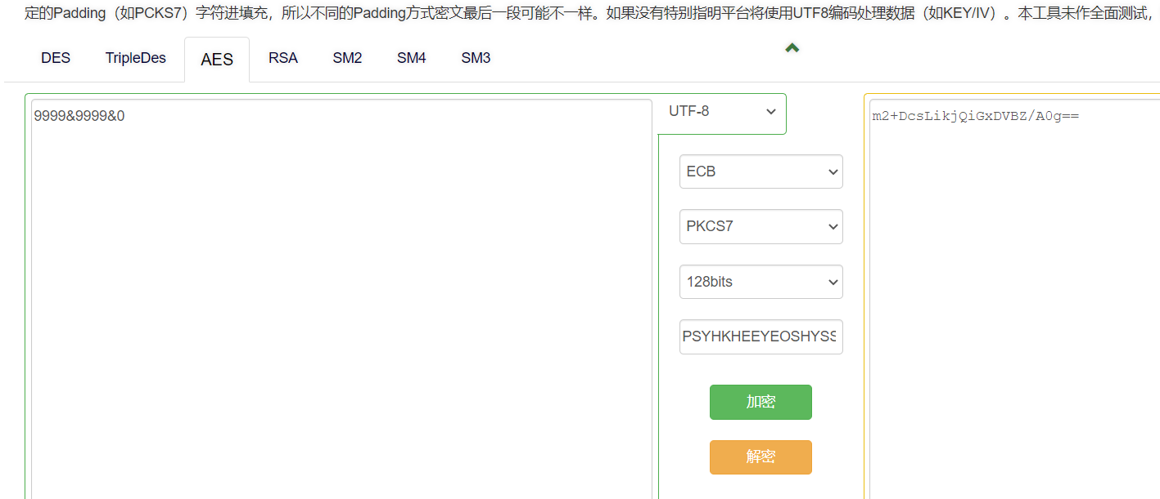

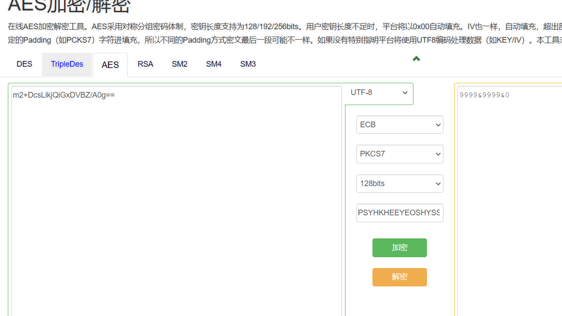

Java工具类

